CERTAMEN LITERARIO PROMECE
“LA SOLIDARIDAD”

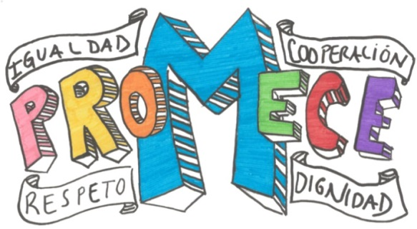

BASES:
- Participantes. Todos aquellos alumnos que se encuentren realizando estudios de ESO, Bachillerato o Formación Profesional en el IES Jandía de Fuerteventura, en el IES Los Moriscos de Hornachos, y en el IES Puçol de Valencia.
- Tema. La Solidaridad.
- Modalidad. El tipo de composición será libre: relato, poesía, carta, ensayo…
- Características:
- Tienen que ser inéditos y originales y escritos en lengua castellana.
- Cada participante podrá presentar un solo relato.
- Deberán presentarse en folios o cartulinas DIN A4, escritos por una cara y con una extensión máxima de 5 folios.
- Se valorarán la buena presentación, expresión y diseño.
- Se adjuntará en un sobre aparte el nombre y los apellidos del alumno, así como el centro y el curso al que pertenece.
- Plazo de presentación. Se podrán entregar hasta el 6 de noviembre de 2015 a los equipos de Convivencia y Mediación de cada centro
- Selección de trabajos. El Equipo de Mediación de cada centro participante seleccionará cinco de los trabajos presentados y los subirá a la plataforma twinspace antes del 20 de noviembre de 2015.
- Votación. Podrán votar todos los alumnos de los tres centros hasta el 2 de diciembre de 2015 y la resolución del concurso se hará pública el día 4 de diciembre de 2015.
- Premios:
- Primero 200 € En vale para material fungible
- Segundo 120 € En vale para material fungible
- Tercero 80 € En vale para material fungible
- Accésit 50 € En vale para material fungible
- Accésit 50 € En vale para material fungible
- Accésit 50 € En vale para material fungible

- Observaciones. Cualquier circunstancia no prevista en las presentes bases será resuelta por la organización de manera inapelable. La participación en el concurso implica la aceptación total de estas bases.

Organizan:

Instituto de Educación Secundaria Los Moriscos
Hornachos (Badajoz)

Instituto de Educación Secundaria de Jandía
Morro Jable (Fuerteventura)

Instituto de Educación Secundaria de Puçol
Puçol (Valencia)

